COMPITO A DI GENETICA PER SCIENZE BIOLOGICHE (9CFU) E SEMESTRE FILTRO (6CFU)
(Vernì) 24/09/2026

COGNOME….
MATRICOLA….
SPECIFICARE SE APPARTENENTE A SEMESTRE FILTRO……….

1)BIO Il seguente pedigree illustra la trasmissione di una patologia autosomica recessiva.
1) Calcolare la probabilità di un figlio sano dall’unione IV1 x IV3
2) Calcolare la probabilità massima che dall’unione III5 x III8 nasca un figlio portatore.

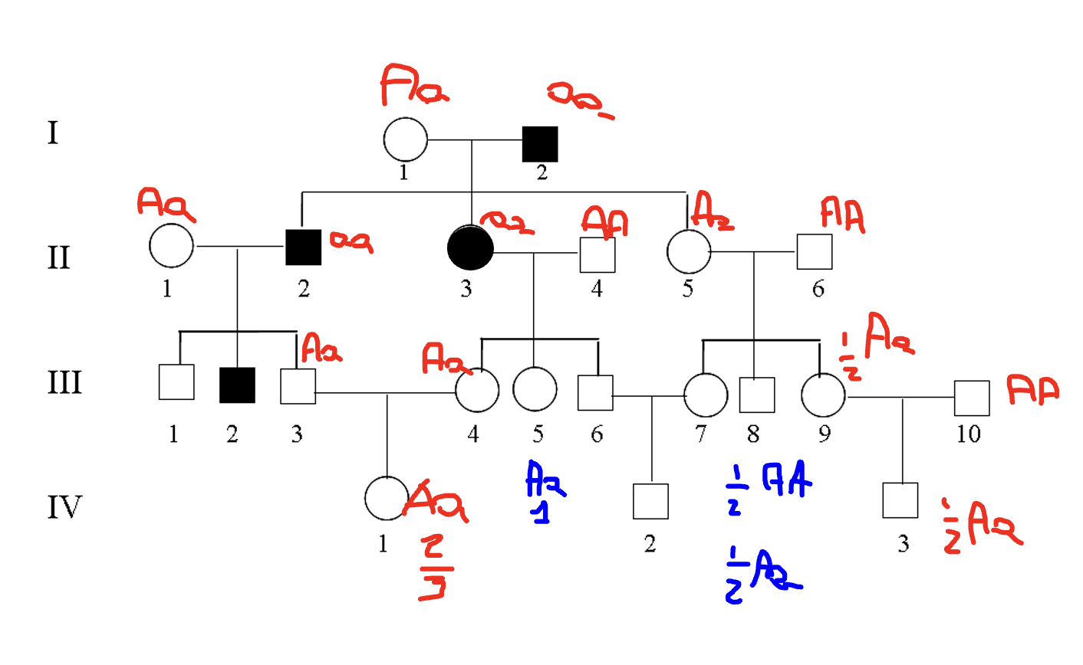

2) BIO +MED Nell’operone lac di Escherichia coli, il gene Z codifica per la β-galattosidasi, il gene Y per la permeasi, il gene A per la transacetilasi; O è l’operatore; P è il promotore e I è il gene che codifica per il repressore. indicare per ciascuno dei 5 ceppi se avviene la sintesi dei tre enzimi e se è costitutiva o inducibile
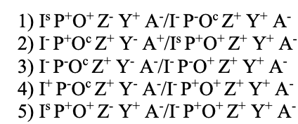

3) BIO+MED. Un ceppo di Neurospora di genotipo m n viene incrociato con un ceppo di Neurospora di genotipo + +. Si ottengono le seguenti tetradi:

A |  |  | B |  |  | C |  |  | D |  |  | E |  |  | F |  |  | G
m | n |  | m | n |  | m | n |  | + | n |  | + | n |  | + | + |  | m | n
m | n |  | + | n |  | m | + |  | m | + |  | m | + |  | + | + |  | + | +
+ | + |  | + | + |  | + | n |  | + | + |  | + | n |  | m | n |  | + | +
+ | + |  | m | + |  | + | + |  | m | n |  | m | + |  | m | n |  | m | n
188 |  |  | 32 |  |  | 22 |  |  | 6 |  |  | 3 |  |  | 4 |  |  | 1

Calcolare le distanze tra ciascun gene ed il centromero e la distanza tra i geni. (a) Disegnare la mappa che includa i due geni, indicando la posizione del centromero. (b) Disegnare l’origine della tetrade D.

4) BIO+MED Tre mutanti recessivi di Drosophila che influenzano la morfologia dell’occhio, roughest (rst), rugose (rg) e roughex (rux), sono legati al sesso. I loci di questi geni hanno rispettivamente queste distanze dall’estremità del cromosoma X= 3, 12 e 16 u.m. Si preveda (a) il numero totale di moscerini di tipo selvatico e di moscerini solo con occhio rg in una progenie di 15.000 individui proveniente dall’incrocio di femmine rst + rux/+ rg + con maschi rst rg rux, considerata un’interferenza di 0.32.
(b) Se le femmine avessero il genotipo rst rg rux/+++, in quale proporzione si troverebbero maschi con fenotipo rg nel caso l’interferenza fosse 0?

5) MED Volpi P^{A}P^{A} e P^{A}/Y hanno il pelo rosso; volpi P^{B}P^{B} e P^{B}/Y hanno il pelo marrone e volpi P^{A}P^{B} hanno il pelo variegato. In una popolazione di volpi sono stati trovati i seguenti fenotipi:
 | Pelo rosso | Pelo marrone | Pelo variegato | Totale
Maschi | 592 | 62 | 0 | 654
Femmine | 488 | 15 | 88 | 591

Calcolare le frequenze geniche

